

|  |
| --- |
| МИНОБРНАУКИ РОССИИ |
| Федеральное государственное бюджетное образовательное учреждение  высшего образования  «МИРЭА  Российский технологический университет»  **РТУ МИРЭА** |

Институт информационных технологий (ИИТ) Кафедра практической и прикладной информатики (ППИ)

# ОТЧЕТ ПО ПРАКТИЧЕСКОЙ РАБОТЕ

по дисциплине «Моделирование бизнес-процессов»

# Практическое занятие №13

|  |  |
| --- | --- |
| Студент группы | *ИМБО-02-22 Ким Кирилл Сергеевич* |
| (подпись) |
| Преподаватель | *кпн, Геращенко Л.А.* |
|  | (подпись) |
| Отчет представлен | « » 2024г. |

Москва 2024 г.

Цель занятия:

Отработка применения типизации событий и элемента «Задача», а также маркеров действий при создании моделей процессов в методологии BPMN.

Постановка задачи:

* на основе выданного преподавателем задания:
  + сформировать текстовое описание бизнес-процесса;
  + построить бизнес-процесс в нотации BPMN;
  + подготовить презентацию для публичной защиты бизнес-процесса, защитить полученную модель.

Ход работы:

Построить модель процесса «Приготовить блюдо под заказ».

Инициирующее событие: поступил заказ.

Завершающее событие-сигнал: блюдо готово.

Роли: шеф-повар, повар, помощник повара.

При построении модели процесса типизировать все элементы «Задача», использовать маркеры действий: подпроцесс, цикл, Ad-hoc.

Результат работы:

В качестве блюда был выбран борщ.

Результат представлен на Рисунках 1-4.

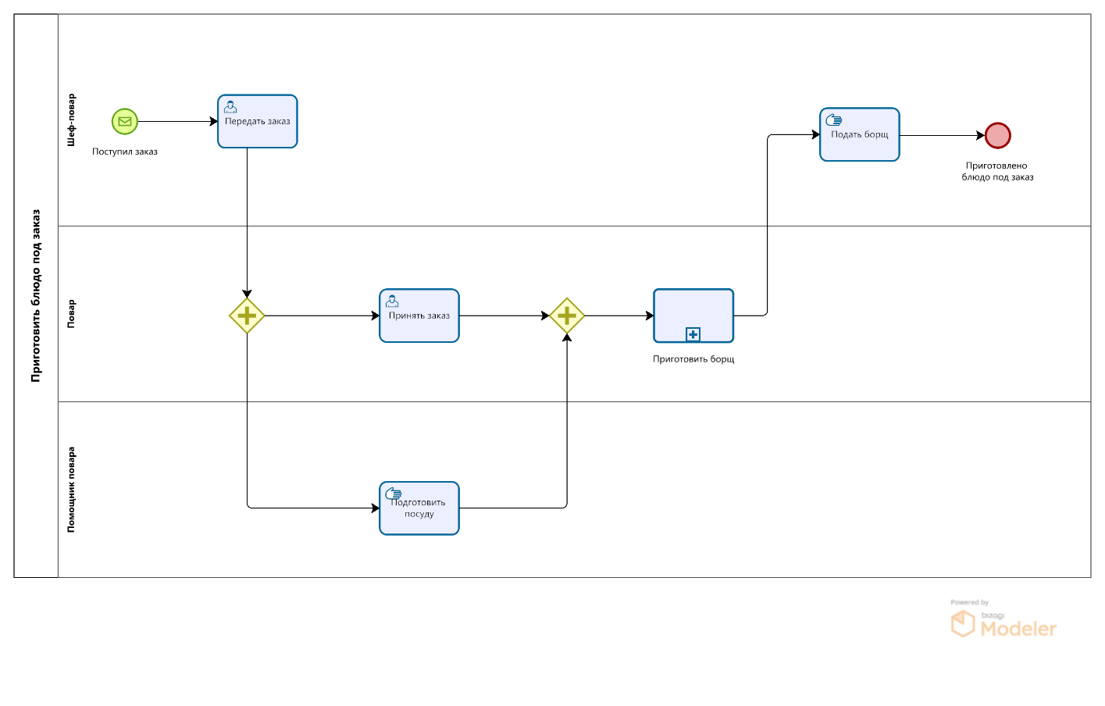

Рисунок 1 – Схема процесса «Приготовить блюдо под заказ»

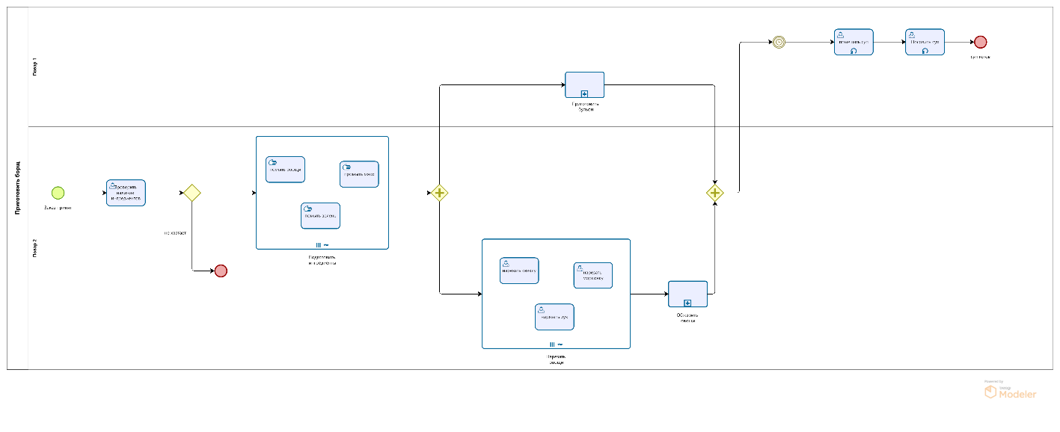

Рисунок 2 – Схема подпроцесса «Приготовить борщ»

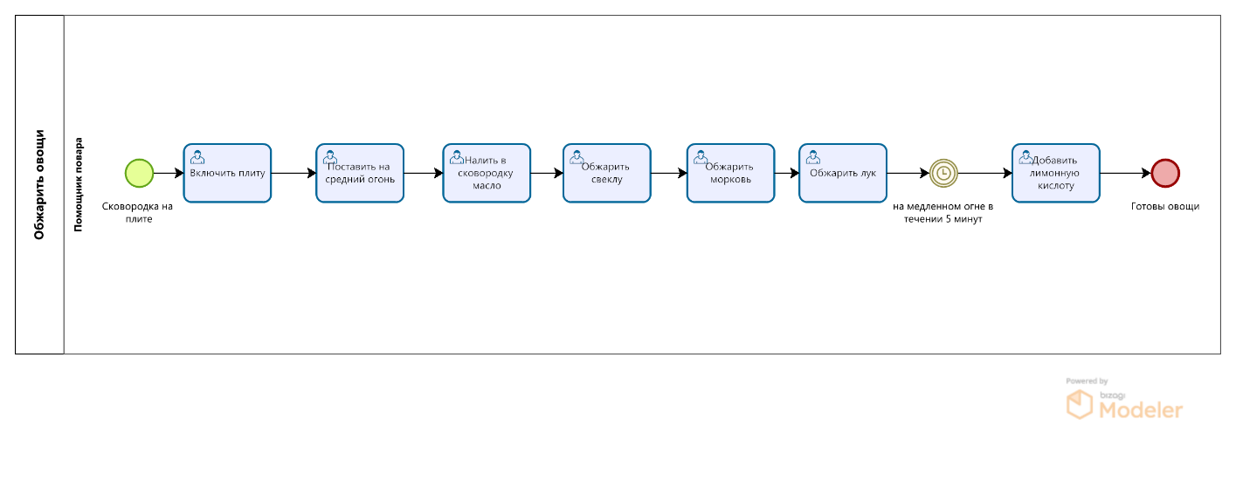

Рисунок 3 – Схема подпроцесса «Обжарить овощи»

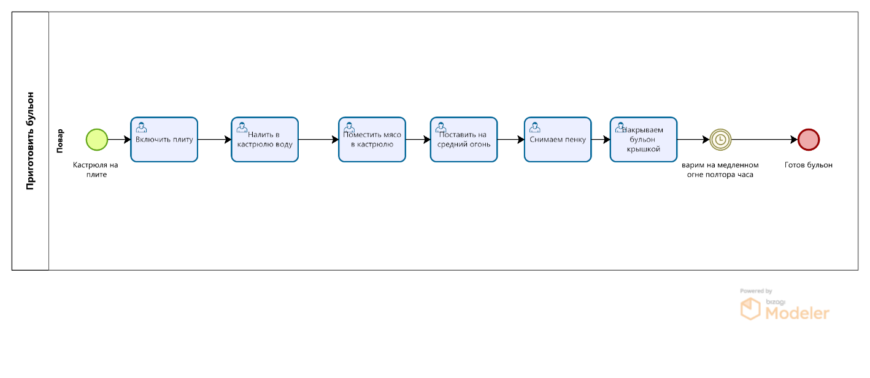

Рисунок 4 – Схема подпроцесса «Приготовить бульон»

Результат работы: построенные и сохраненные в файле текстового формата бизнес-процессы, представленный преподавателю в конце практического занятия в виде отчета.

Список использованных источников и литературы:

1. Размещенное в СДО как «Моделирование бизнес-процессов_Лекция» исправленное и дополненное учебное пособие по «Моделированию бизнес-процессов» [Электронный ресурс]: учебное пособие / Ю. В. Кириллина, И. А. Семичастнов. — М.: РТУ МИРЭА
2. Долганова О. И., Виноградова Е. В., Лобанова А. М. Моделирование бизнес-процессов [Электронный ресурс]: Учебник и практикум для вузов. - Москва: Юрайт, 2020. - 289 с – Режим доступа: https://urait.ru/bcode/450550
3. Каменнова М. С., Крохин В. В., Машков И. В. Моделирование бизнеспроцессов. В 2 ч. Часть 1 [Электронный ресурс]: Учебник и практикум для вузов. - Москва: Юрайт, 2021. - 282 с – Режим доступа: https://urait.ru/bcode/469152
4. Грекул В. И., Коровкина Н. Л., Левочкина Г. А. Проектирование информационных систем [Электронный ресурс]: Учебник и практикум для вузов. - Москва: Юрайт, 2020. - 385 с – Режим доступа: https://urait.ru/bcode/450997